администрация Чёрноотрожского сельсовета Саракташского района Оренбургской области оРЕНБУРГСКОЙ ОБЛАСТИ

П Р О Т О К О Л
собрания граждан села Черный Отрог

Дата проведения: 19 апреля 2017 года
Время проведения: 17:00 часов
Место проведения: здание Центра досуга села Черный Отрог
Присутствовало 106 человек
Приглашенные:

Габзалилов Зуфар Шигапович | глава администрации Чёрноотрожского сельсовета;
Понамаренко Оксана Сергеевна | заместитель главы администрации Чёрноотрожского сельсовета;
Тарасов Анатолий Михайлович | заместитель главы администрации района по промышленности, строительству, ЖКХ, транспорту и связи;
Меркулов Константин Юрьевич | депутат районного совета депутатов, генеральный директор ООО «Яр-Мак-строй»;
Сапаев Рахим Каландарович | генеральный директор ООО «СП «Колос»;
Бессарабов Александр Сергеевич | Директор МОУ «МФЦ»;
Марино Курра | генеральный директор ООО «Оренбив»;
Михайлов Валентин Владимирович | старший мастер Саракташской комплексной эксплуатационной службы (КЭС);
Уваров Виталий Викторович | главный инженер ООО «Водоканал»;
Чучкалов Константин Геннадьевич | начальник отдела надзорной деятельности и профилактической работы по Саракташскому и Беляевскому районам;
Грязнова Светлана Валентиновна | заведующая Черноотрожской врачебной амбулаторией;
Сайфулин Ринат Гибайдуллович | майор полиции, начальник пункта полиции с. Чёрный Отрог;
Заикин Алексей Алексеевич | атаман Черноотрожского станичного казачьего общества;
Михайлов Дмитрий Сергеевич | директор МОБУ «Черноотрожская средняя общеобразовательная школа им. Черномырдина В.С.»;
Биктина Эльмира Эдуардовна | директор ГКОУ «Специальная (коррекционная) школа-интеренат» с. Черный Отрог;
Каштанова Людмила Ивановна | заведующая МДОБУ «Черноотрожскийц детский сад «Солнышко»;
Маркин Евгений Владимирович | заместитель генерального директора АНО «Историко-мемориальный мезей В.С. Черномырдина»;
Корниенко Геннадий Иванович | настоятель Прихода Иоанна Богослова с. Черный Отрог;
Никитчук Владимир Алексеевич | директор Центра досуга с . Черный Отрог

ПОВЕСТКА ДНЯ:

1. Отчёт главы муниципального образования Чёрноотрожский сельсовет Саракташского района Оренбургской области о работе администрации сельсовета за 2016 год
Докладчик: глава администрации Чёрноотрожского сельсовета Габзалилов З.Ш.
Выступления: старосты сёла, руководители учреждений и организаций Чёрноотрожского сельсовета, общественных формирований.
2. О профилактике терроризма и экстремизма на территории с. Черный Отрог.
3. Разное

1. СЛУШАЛИ:

Зуфара Шигаповича Габзалилова – главу администрации Чёрноотрожского сельсовета с отчётом о работе администрации сельсовета за 2016 год и перспективами на 2017 год (текст доклада прилагается)
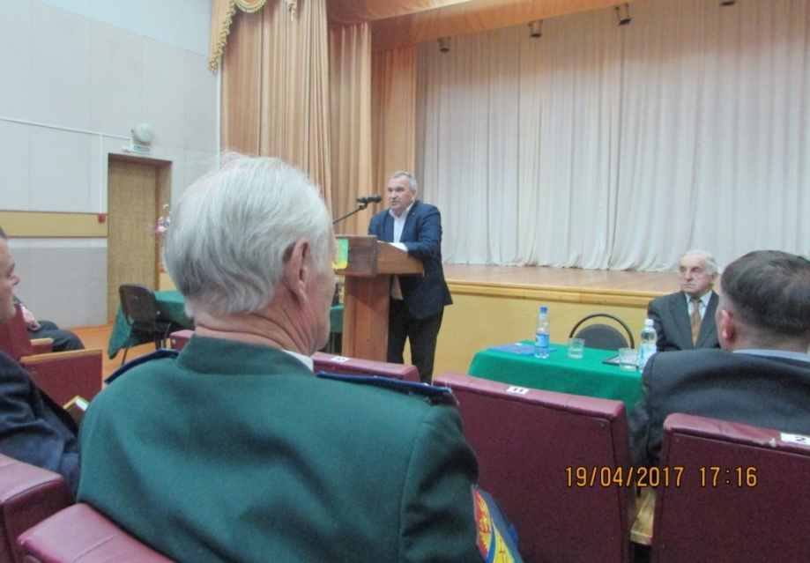
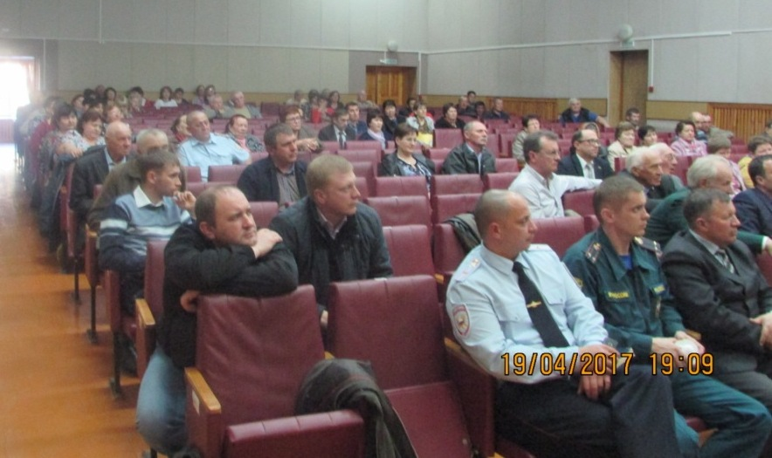

РЕШИЛИ: признать работу администрации Чёрноотрожского сельсовета за 2016 год удовлетворительной.

ВЫСТУПИЛИ:
А.М. Тарасов – отметил, что собрания граждан в сёлах является традиционным мероприятием и осветил социально-экономическое положение Саракташского района, начав со статистики (в 2016 году родилось 595 человек, умерло – 587 человек; средняя продолжительность жизни составляет 62 года, прирост населения составил 642 человека). Призвал жителей в первую очередь беречь своё здоровье и быть добрее.
Сравнивая аналогичный период прошлого года, отмечается за январь-февраль 2017 г. рост промышленного производства, в чем большая заслуга ООО «Оренбив».
На сегодняшний день все сельскохозяйственные организации готовы к посевным работам, имеется 174 тыс. центнеров семян (106%); 1200 тонн дизельного топлива (всего необходимо 1900 тонн на весь район). Отметил работу СП «Колос» при подготовке к посевной (отремонтирована техника. Во время выплачивается заработная плата). Основная задача руководства администрации – работа промышленных предприятий, т.к. мы зависим напрямую от организаций всех форм собственности, привлеченных инвестиций.
По устранению цифрового неравенства: проложено 242 км оптико-волокна, в селах с населением от 250 до 500 человек установлены опоры с радиусом действия 100 м, где ловит интернет.
По темпам строительства Саракташский район был 5 по области (в 2016 году построено 21 тыс. метров квадратных жилья) – это хороший показатель.
Подробно остановился на программе инициативного бюджетирования, в которой приняло участия 3 муниципалитета нашего района. В заключении пожелал Чёрноотрожскому сельсовету оставаться на высоте и приумножать блага для жителей.

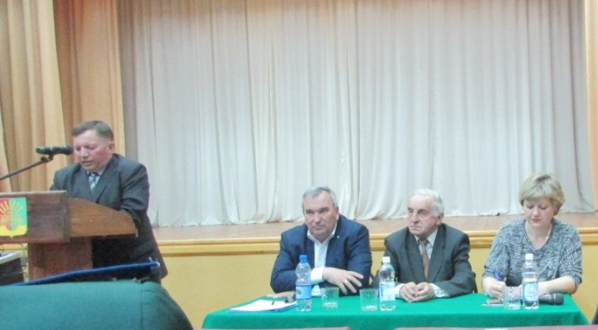

К.Ю. Меркулов - рассказал о работе ООО «Яр-Мак-строй», оказываемых предприятием услугах. Призвал жителей села заботиться о зеленых насаждениях, посаженных в 2016 году НПО «Южный Урал».
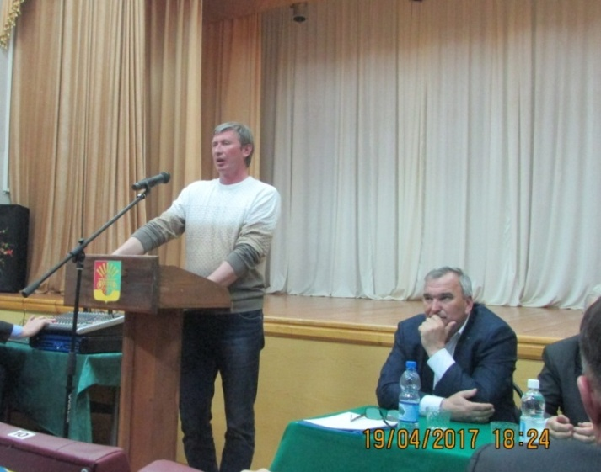

Р.К. Сапаев – рассказал о готовности ООО «СП «Колос» к посевным работам (закуплены удобрения в количестве 500 тонн, хорошие семена). Отметил необходимость поддерживать добрые отношения с соседями, а отношение главы района расценил как «старшего брата».
Рассказал о нехватке кадров на предприятии, в связи с чем предприятие готово брать на себя расходы по переобучению персонала. На сегодняшний день работает 530 человек, из них 230 человек – в Черноотрожском отделении.
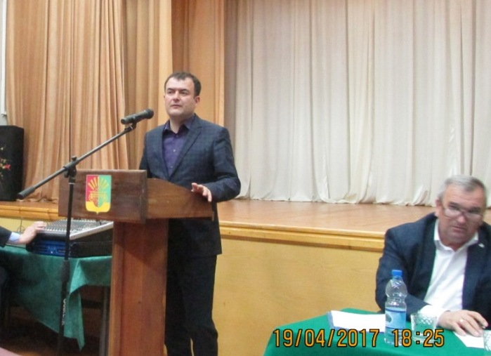

А.С. Бессарабов – рассказал о работе многофункционального центра, подчеркнув, что часть услуг оказывается в сельсовете (работает специалист).
80% государственных и муниципальных услуг должны оказываться в электронном виде, например выдача водительского удостоверения.
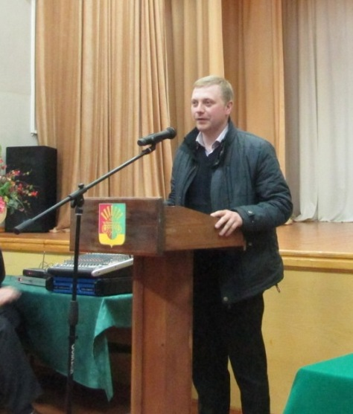

В.В. Уваров – рассказал что ООО «Водоканал» основано в 2005 году, раньше работало МУП «ЖКХ». На сегодняшний день имеется ряд проблем, одна из которых неплатежеспособность населения (8 мил. Рублей; по Чёрноотрожскому сельсовету – 570 тыс. рублей), что не может не сказаться на работе предприятия. В перспективе предприятия будет отходить от работы водонапорных башен (позволяет экономить электроэнергию в 3 раза). Основное направление предприятия - предоставление качественной питьевой воды.
Вопрос от жителей: если один порыв, то отключаете все село, потому что нет задвижек?
Ответ: В Черноотрожском участке ООО «Водоканал» работает укомплектованный штат, но если раньше работало 6 скважин, то сейчас одна. Мы по возможности ремонтируем, но не позволяет материально-техническая база.
Вопрос от жителей: каково состояние нового водопровода?
Ответ: первая ветка связана с пуском музея, школы. Она уже готова. Есть проект улиц Центральная, Комсомольская, Больничная.
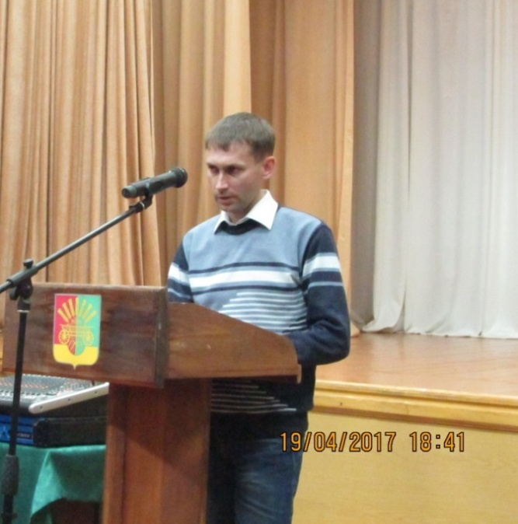
В.В. Михайлов - рассказал населению о работе Саракташской комплексной эксплуатационной службы, необходимости проведения регулярного технического обслуживания газового оборудования, что является залогом безопасности. Отметил, что Оренбургская область ранее других регионов начала работу по техническому обслуживанию абонентов. Отказ от проведения технического обслуживания является поводом для наложения штрафа на собственника. Призвал население к соблюдению безопасности пользования газовыми приборами, соблюдению правил эксплуатации.

К.Г. Чучкалов – ознакомил жителей с. Черный Отрог с оперативной обстановкой в районе (в 2016 году зарегистрировано 11 пожаров, в 2015 году – 14 пожаров; 1 человек погиб и 1 травмирован). Основной причиной пожаров является нарушение требований эксплуатации электро-, газооборудования и в трех случаях – поджог. В летний период (пожароопасное время) запрещается сжигать мусор вблизи 50 метров от жилых домов, что накладывает административную ответственность в размере от 1 тыс. до 1,5 тыс. рублей, а в период противопожарного режима размер штрафа увеличивается в два раза. Призвал население к соблюдению правил пожарной безопасности и необходимости приобретения в жилые дома автономных пожарных извещателей.

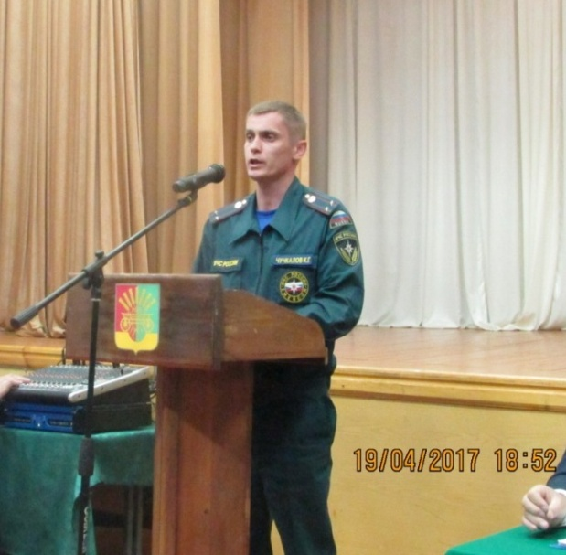
С.В. Грязнова - рассказала о работе Черноотрожской врачебной амбулатории (графике работы лаборатории, дневного стационара, оснащенности диагностическим оборудованием). Подчеркнула необходимость проведения диспансеризации населения, профилактических прививок.
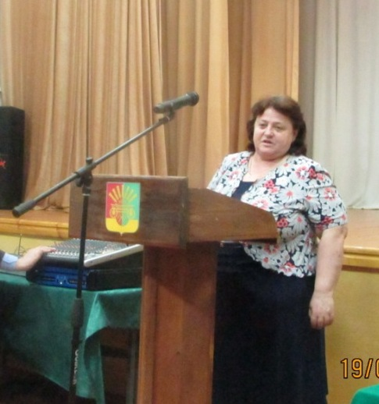
Д.С. Михайлов – учитывая опасения жителей с. Черный Отрог о нехватке учителей начальных классов заверил жителей, что каждый ребенок получит достойное образование. В школе обучается 251 ребенок, 36 детей в сентябре придут в первые классы (их будет два). Увеличение рождаемости – это очень хорошо, но основная проблема нехватки учителей начальных классов существует и поднята на всех уровнях.
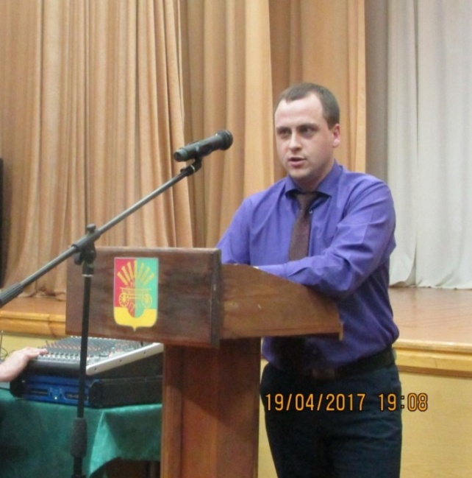

2. СЛУШАЛИ:

Рината Гибайдулловича Сайфулина –майора полиции, начальника пункта полиции с. Чёрный Отрог о профилактике терриризма и экстремизма на территории с.Черный Отрог, который призвал население быть более бдительными к проявлениям экстремизма (есть проявление в Саракташском районе) и терроризма, телефонным мошенникам, не пренебрегать правилами безопасности, трепетно относится к своему имуществу.
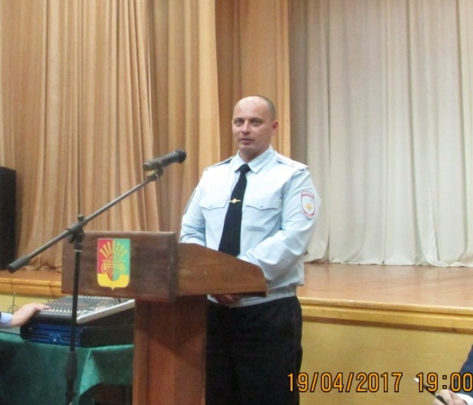

В заключении Зуфар Шигапович Габзалилов поблагодарил все службы, принявшие участие в собрании граждан. Призвал население навести порядок на придомовых территориях, принять участие в акции «Бессмертных полк».

РЕШИЛИ: поставить на контроль следующие вопросы:
- Отрегулировать численность бродячих собак;
- Наказывать в соответствии с действующим законодательством хозяев безнадзорных животных;
- Организованно навести порядок на придомовых территориях;
- Складирование твердых-бытовых отходов.

Председательствующий ____________ З.Ш. Габзалилов

Секретарь ____________ О.С. Понамаренко

